Лучшее упражнение на все времена!

Всего одно упражнение - вот и вся универсальная зарядка. Но зато какое! Оно поможет вам поднять тонус всех мышцы и скинуть лишний вес! Планка является одним из самых популярных и эффективных упражнений для пресса по всему миру. Планка заставляет работать не только мышцы живота и плечевого пояса, но и мышцы всего тела.

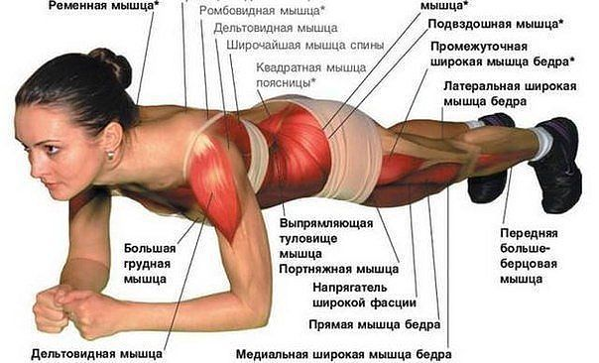

Она заключается в том, чтобы раз в день как бы "зависать" над полом на несколько минут, опираясь лишь на руки и мыски ног. Бесспорно, находиться "в подвешенном состоянии", пусть и две минуты, - задача не из легких. Зато результат не заставит себя ждать. Уже через две недели регулярных занятий вы заметите, как подтянутся все мышцы вашего тела.
Планка - упражнение статическое. Движений в нем нет, потому самое главное тут - держать тело правильно. Как делать:
Лягте на пол животом вниз. Согните руки в локтях на 90 градусов и перейдите в упор лёжа на локтях (см. фото). Тело должно составлять прямую линию от макушки головы до пяток ног. Опирайтесь только на предплечья и кончики пальцев ног. Локти находятся, непосредственно, под плечами. Тело держите как можно ровнее, мышцы живота напрягите и уже не расслабляйте. Старайтесь не прогибаться бедрами вниз к полу.
1. Ступни. Ставьте вместе: держать равновесие станет сложнее, что увеличит нагрузку на мышцы живота.
2. Ноги. Должны быть прямыми и напряженными, в противном случае нагрузка на прямую мышцу живота, удерживающую поясничный отдел от прогибов, также уменьшится.
3. Ягодицы. Напрягите. И не отпускайте напряжение до окончания подхода. Сокращение ягодичных мышц увеличивает активацию всех мышц кора.
4. Поясница. Самый сложный момент! При правильном выполнении планки поясничный отдел позвоночника должен быть плоским. То есть поясницу нельзя ни округлять, ни прогибать. Представьте, что ваша поясница плотно прижата к стене.
5. Живот. Втяните, а затем (уже втянутым) постарайтесь подтянуть к ребрам. На протяжении всего подхода держите живот в этом положении, но дыхание не задерживайте.
6. Локти. Чтобы не создавать лишней нагрузки на плечи, ставьте локти строго под плечевыми суставами. Выполнять упражнения необходимо на выдохе, а удерживать - до умеренного напряжения в мышцах.
Продержитесь в этом положении сколько возможно: для начала достаточно продержаться 10 секунд. Как правило, люди с разной подготовленностью сохраняют позу планки от 10 секунд до 2 минут. В идеале, нужно удерживать тело в неподвижном положении как можно дольше - так вы задействуете мышцы по максимум, но если вы - новичок, не старайтесь побить рекорд: начните с самого малого. Совет: если вы делаете упражнение передняя планка первый раз, сначала продержитесь 10 секунд, в следующий раз 20 секунд, потом 30 секунд и в конечном итоге до 1 минуты. Хороший результат составляет 2 минуты, но если Вы выполняете 3 подхода, то тогда продержитесь по 1 минуте. Старайтесь постепенно увеличивать время тренировки.

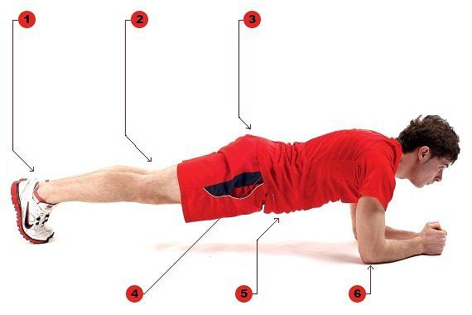

Вариант упражнения Планка Как делать: стоя, ноги вместе или на ширине плеч, живот прижимается к позвоночнику, ягодицы сжаты, кобчик подтягивается вперед (для избежания прогиба в пояснице). На выдохе начните опускать корпус вниз, позвонок за позвонком, пока не достанете ладонями пола. Затем двигайтесь руками вперед, пока ваше тело не станет параллельно полу. Перенесите основную часть веса на руки. Закройте глаза и постарайтесь почувствовать, как мышцы вашего пресса поддерживают всё ваше тело. Важно: Ваши запястья должны находиться ровно под вашими плечами, локти СЛЕГКА согнуты, живот прижиматься к позвоночнику, ягодицы сжаты на протяжении всего упражнения.
БОКОВАЯ ПЛАНКА
В чем секрет: это упражнение для пресса эффективнее традиционной планки, так как вы удерживаете вес всего тела на двух точках контакта вместо четырех. Вам приходится больше напрягаться, чтобы сохранить равновесие. Как делать:
А. Исходное положение: лежа на левом боку, поставьте локоть точно под плечо, ноги прямые. Положите правую руку на правое бедро. Ноги прямые.
В. Напрягите мышцы пресса и поднимайте таз от пола, пока не образуете диагональ, балансируя на предплечье и стопах. Не забывайте, Ваш корпус должен образовать прямую линию! Оставайтесь в таком положении 30−45 секунд (или максимально возможное время). Если так долго не выдержите, сделайте упражнение снова, чтобы в общей сложности вышло 30 секунд. Поменяйте стороны и повторите те же действия.

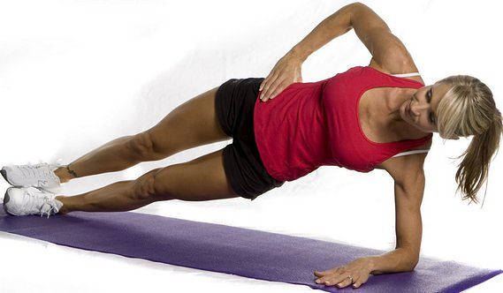

УСЛОЖНЕНИЯ
Чтобы укрепить мышцы всего тела, вам потребуется всего 1-2 минуты за один подход. Если вы с лёгкостью выполняете планку и боковую планку по две или более минут, можете немного усложнить себе жизнь, добавив некоторые элементы к упражнениям.
1. Планка с поднятой ногой. В чём секрет: за счет уменьшения площади опоры нагрузка на мышцы живота заметно увеличивается. Как делать: встаньте на локти, как при выполнении обычной планки. Втяните живот, сделайте поясницу плоской. Не изменяя положения корпуса, поднимите одну ногу вверх чуть выше плеч, сохраняя её прямой. Пальцы поднятой ноги тянем на себя. Задержитесь в этом положении столько, сколько сможете. Отдохните, а затем повторите с другой ногой. Когда делать: можете простоять в обычной планке минуту переходите к этому варианту. Очень важно, чтобы поясница не прогибалась. Мышцы пресса и ягодиц, должны находиться в постоянном напряжении, при этом живот должен быть втянут, что обеспечивает правильное положение таза, поджимая копчик внутрь и удерживая корпус параллельно полу. Если техника ломается, остановитесь, отдохните несколько минут, и повторите снова.
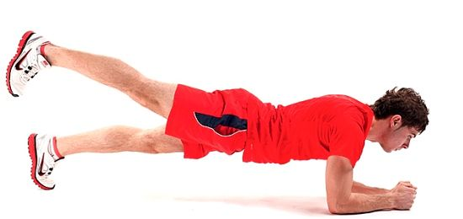

2. Планка с поднятой рукой. В чём секрет: более сложный вариант стоять на одной руке еще сложнее. Как делать: встаньте в обычную планку, зафиксировав спину и втянув живот. Сохраняя положение ног и корпуса, вытяните одну руку вперед. Задержитесь в этом положении столько, сколько сможете. Отдохните, а затем повторите с другой рукой.
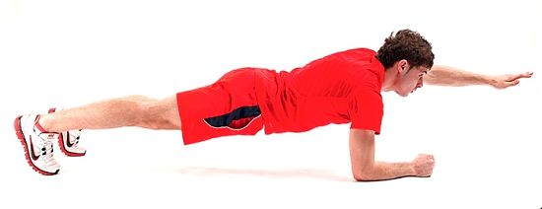
3. Боковая усложнённая планка В чём секрет: это уже совсем другой вид планки, но в нашей цепочке она самая сложная. Работает боковая часть кора, мышцы бедра. Как делать: лечь на бок, соединив и выпрямив ноги. С корпусом они должны составлять прямую линию. Поставь левое предплечье на пол (локоть точно под плечевым суставом). Правую ногу подними вверх, левую руку над собой. Задержитесь в этом положении сколько сможете. Отдохни и повтори, повернувшись на другую сторону. Когда делать: в качестве дополнительного упражнения к обычной планке или ее усложненным вариантам.
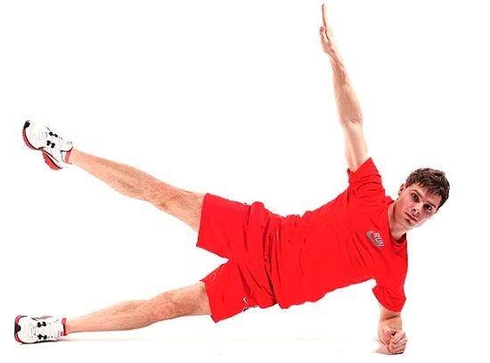

4. Планка на фитболе. Используйте для усложнения швейцарский мяч, упираясь в него локтями, либо положив на мяч ноги. В чём секрет: при помощи этого многофункционального упражнения вы можете добавить немного движений к простому упражнению планки, одновременно тренируя чувство равновесия за счет работы на балансирующем мяче. Основная хитрость данного упражнения в том, чтобы не втягиваться в плечи. Если вы чувствуете, что не можете удержать равновесие на мяче, прислоните его к стене для большей стабильности и устойчивости или предварительно отработайте данное упражнение на полу. Как делать:
А. Исходное положение — на коленях, упор локтей на мяч. Прокатите мяч вперёд до полного выпрямления спины. Затем, удерживая спину в ровном положении, выпрямите колени. Следите за тем, чтобы уши не вжимались в плечи.
В. Задержитесь в получившейся позе планки в течение 1-2 секунд, опустите колени, слегка коснувшись пола прежде, чем опять вернуться в позу планки.
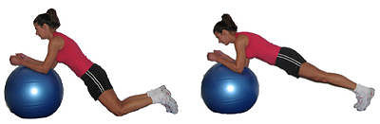

Выполните 1-3 подхода по 8-16 повторов.
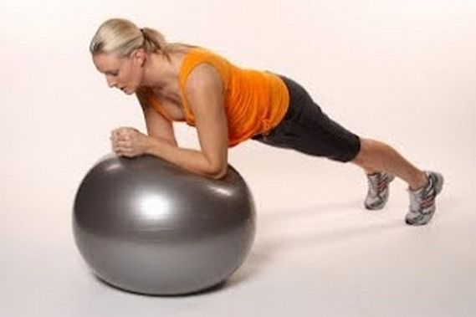

Вариант упражнения Планка на фитболе. Положите ноги на мяч так, чтобы опора пришлась на голени. Ладони при этом должны располагаться на полу строго под плечами и на их ширине. Из этого положения вытянитесь в одну линию, не прогибаясь в пояснице, и удерживайте равновесие полторы минуты. Если чувствуете, что легко можете отжаться, сделайте это.

УПРУГИЕ ЯГОДИЦЫ
Если вы давно не занимались спортом, поначалу вам может быть тяжеловато поднимать ноги. Но даже если вы ограничитесь лишь «подвешенным положением», ягодичные мышцы будут работать. Со временем старайтесь поднимать ноги все выше и выше. Это упражнение направлено на тренировку большой ягодичной и задних икроножных мышц. Так вы не только придадите им желаемые формы, но и избавитесь от целлюлита. КРЕПКАЯ СПИНА Во время упражнения тренируются нижние мышцы спины, а также плечи и шейный отдел. Так что это упражнение может служить профилактикой остеохондроза в области шеи и поясницы. Кроме того, вы избавитесь от боли в плечах и между лопатками, которая случается из-за ношения тяжелых сумок или постоянного сидения за рабочим столом. Мышцы окрепнут, улучшится форма плеч любая открытая маечка будет смотреться превосходно. СТРОЙНЫЕ НОЖКИ Основной упор в упражнении приходится на ноги. При этом задействованы все мышцы ног — от бёдер до икр. Не бойтесь, если почувствуете жжение в мышцах это значит, что мышцы работают. В результате вы сможете надеть даже самую обтягивающую юбку. ПЛОСКИЙ ЖИВОТ Когда все тело напряжено, автоматически тренируются и мышцы живота, причем как нижние, так и боковые. Чтобы еще лучше проработать пресс, немного втяните живот, а потом напрягите и держите так до конца тренировки. Но старайтесь, чтобы дыхание при этом не сбивалось. ПОДТЯНУТЫЕ РУКИ Совершенно очевидно, что наряду с ногами в этом упражнении интенсивно тренируются руки на них приходится половина массы тела. При этом качаются одновременно и бицепсы, и трицепсы. Результат: у вас сильные, но в то же время худенькие руки. КСТАТИ Поначалу во время выполнения упражнения у вас будут дрожать ноги. Не пугайтесь! Окрепнув, мышцы станут меньше «трястись». ВАЖНО! Не позволяйте бедрам провисать вниз, не расслабляйте колени; Старайтесь как бы «парить» над полом за счет растягивания позвоночника и напряжения мышц пресса, не переносите вес тела вперед на предплечья; Следите за положением лопаток — они должны быть прижаты к позвоночному столбу, и не должны торчать вверх, как крылья; Не наклоняйте голову вниз, и не опускайте подбородок на грудь; Старайтесь держать ноги вместе, носки рядом, не разводите их по сторонам. Чем шире постановка носков тем меньше нагрузки на пресс, и больше на колени.

